# 默认行为

某些标签“天生”就具有的“行为”。如a链接、form表单

# 阻止默认行为

onsubmit事件 当点击提交按钮时触发此事件

onreset事件 当点击重置按钮时触发此事件

表单的默认行为，就是为程序员提供了一个在点击提交按钮与数据发送之间的多了一环控制。

示例：

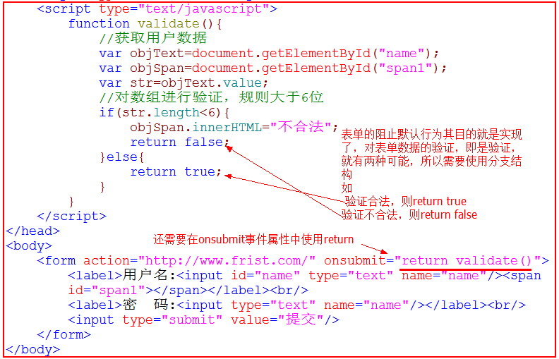

示例：

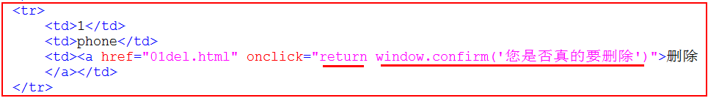

# WAMP

**W**indow + **A**pache + **M**ysql + **P**HP

Apache：就是一个web服务器软件。

web的完整访问流程：.php

图解：

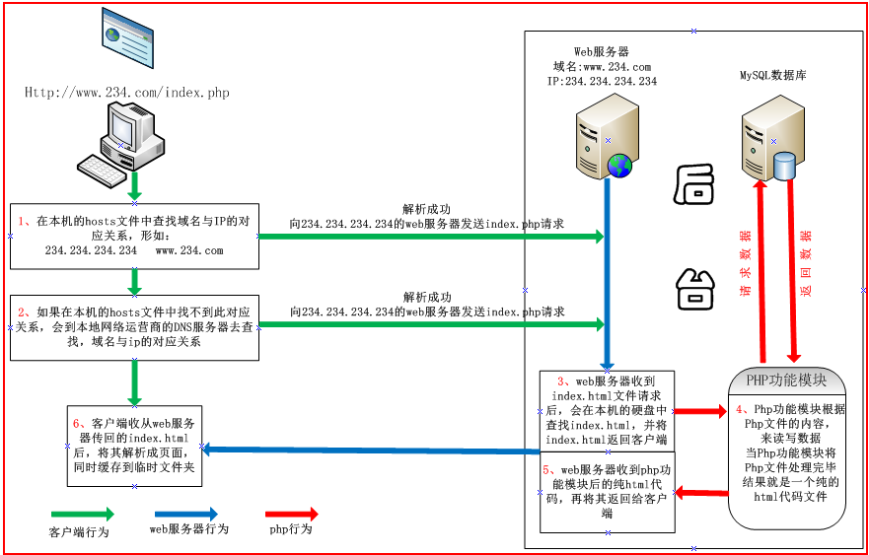

前端、后台：

从地理位置，前端就是客户端，后台就是服务器端

从运行位置，html文件(包含js代码)，运行在客户端，所以叫前端文件

php运行在服务器端，所以叫后台文件

# Apache的安装

第一步

接收协议

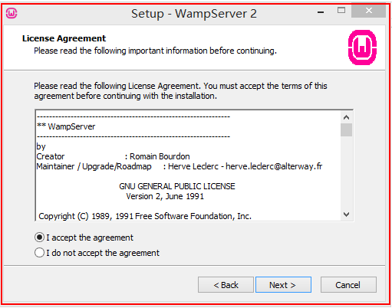

第二步：

选择安装目录

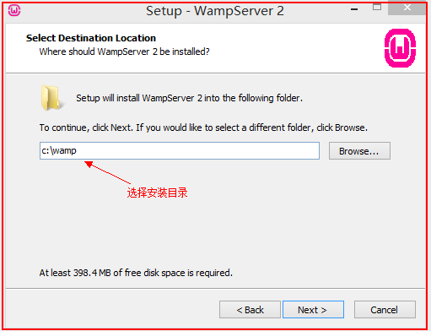

第三步：

开始安装

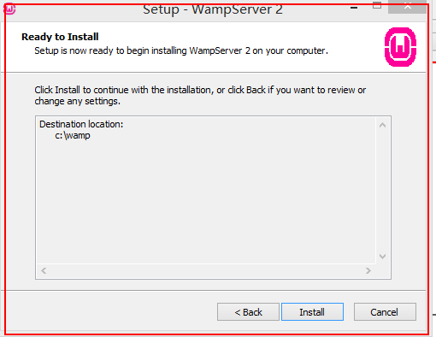

第三步：

设置主机名与管理员邮箱

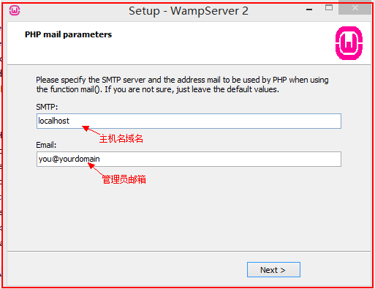

第四步：

任务栏出现此图标，表示安装成功



第三步：

测试：

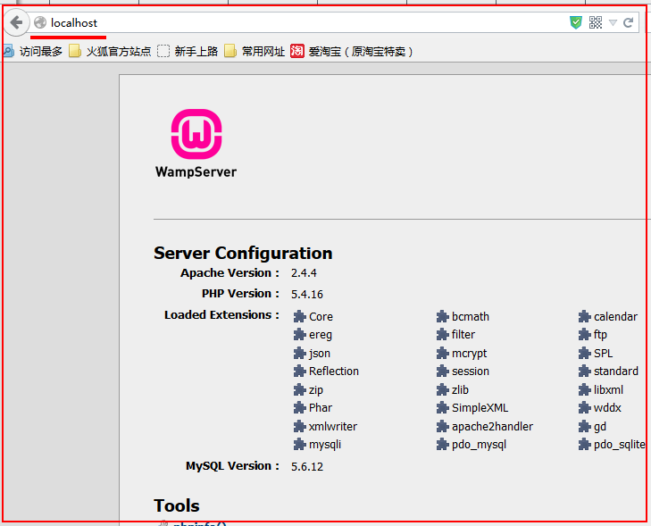

Apache目录结构：

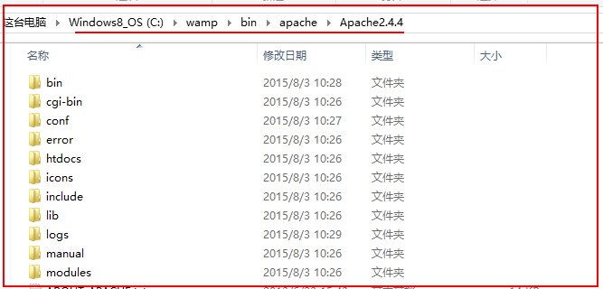

bin：是apache的支持目录，apache主程序目录

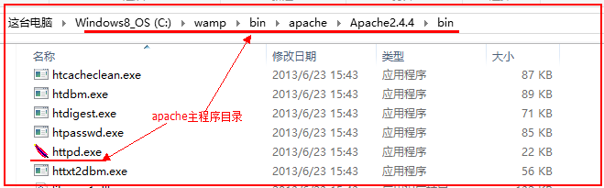

conf：配置文件目录

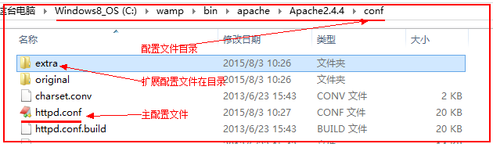

htdocs：

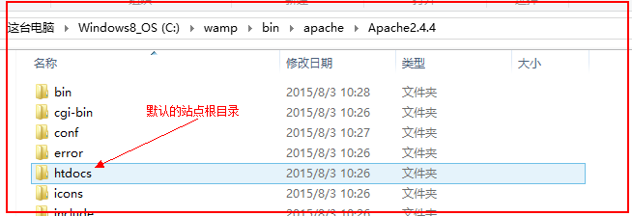

logs：

包含安装日志、访问日志

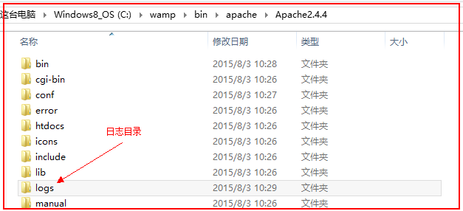

modules：功能模块目录(默认某些功能模块没有被开启)

wamp安装后会在操作系统的服务中安装两个服务中如下图：

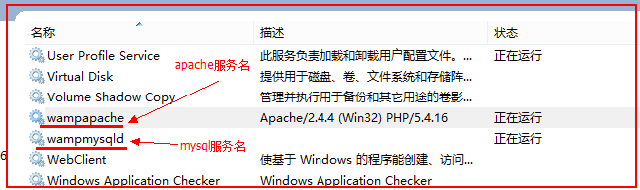

## Apache的配置文件：

主配置文件：httpd.conf

位置：安装目录下的

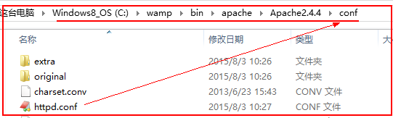

ServerRoot

说明：

记录了apache的安装位置

示例：



Listen

说明：

配置监听的端口号

示例：

Listen 80

端口：

物理端口：主要用于与外部物理设备的连接，比如：usb、网卡端口

逻辑端口：在计算机进行网络通讯时，用于用不同软件进行逻辑划分，端口是以端口号来划分。65535 5000

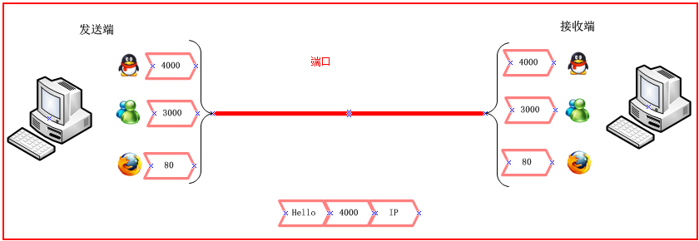

ServerAdmin

说明：

设置管理员邮箱

示例：



ServerName

说明：

用于配置主机名(域名)

示例：



DocumentRoot

说明：

用于设置站点根目录

示例：



<Directory "c:/wamp/www">

DirectoryIndex index.html index.php

Options Index FollowSymLinks

AllowOverride All或None

Order deny,allow或Order allow,deny

</Directory>

说明：

对域名对应站点根目录进行相关的设置，如：默认首页、访问权限等。

<Directory "站点根目录">

DirectoryIndex

说明：

用于配置默认首页

示例：

DirectoryIndex index.hml index.php home.html home.php

依次使用可以使用的文件作为首页文件

Options

说明：

当DirectoryIndex指定的首页文件不可用时，配置是否以目录结构显示

取值：

none 不允许以目录结构显示

indexes 允许以目录结构显示

示例：



AllowOverride

说明：

用于配置是否开始.htaccess配置文件(外部配置文件)

Order

说明：

用于配置访问权限

示例1：

Order deny,allow 如果没有明确的拒绝则全部允许

deny from ip/ip段/all

allow from ip/ip段/all

示例2：

Order allow,deny 如果没有明确的允许则全部拒绝

allow from ip/ip段/all

deny from ip/ip段/all

# 配置主机

要求：

配置一个域名为www.php0710.com

站点根目录d:/php_folder/20150710

默认首页是：index.html

允许所有的用户访问

如果用户访问的文件我不存在，则允许列出目录结构

第一步：使用hosts文件来模拟DNS服务器

hosts文件：

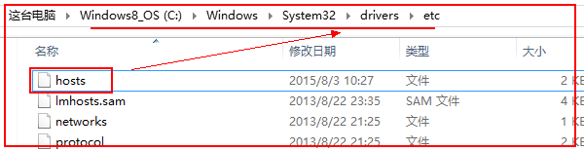

示例：



第二步：在httpd.conf文件中配置www.php0710.com域名

#配置主机名

ServerName www.php0710.com

#配置站点根目录

DocumentRoot "d:/php_folder/20150710"

#配置站点目录相关信息

<Directory "d:/php_folder/20150710">

#配置默认首页

DirectoryIndex index.html

#是否允许列出目录结构

#Options Indexes

#是否开启外部配置文件

AllowOverride None

#配置访问权限

Order deny,allow

allow from all

</Directory>

调试命令

操作系统

ping 用于测试网络是否连通。

语法：

ping ip/域名

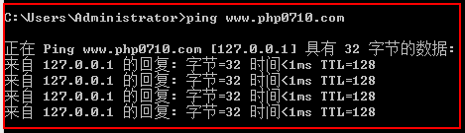

netstat

查找直当前机主所运行的服务(服务在计算机中以端口号进行标识)

示例：

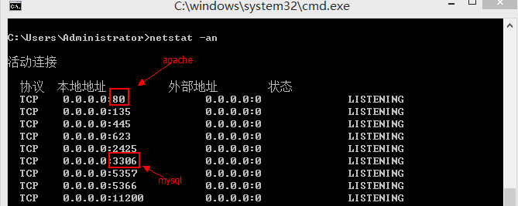

sc

用来管理系统服务（开启、关闭、删除服务）

sc stop 服务名

sc start 服务名

sc delete 服务名

示例：

sc stop wampapache

cd 用于更改目录

语法：

cd 目录1/目录2/

dir 用于显示目录内容

示例：

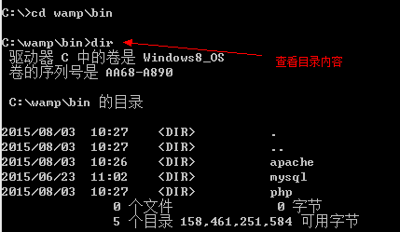

apache命令

设置环境变量：

第一步：找到httpd.exe所在的目录，并复制其目录

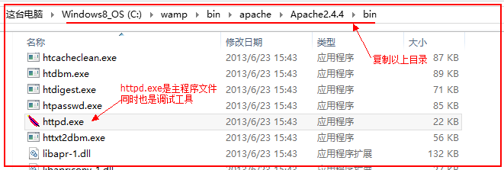

C:\wamp\bin\apache\Apache2.4.4\bin

第二步：打开系统环境变量窗口

我的电脑 -> 属性 -> 系统高级设置

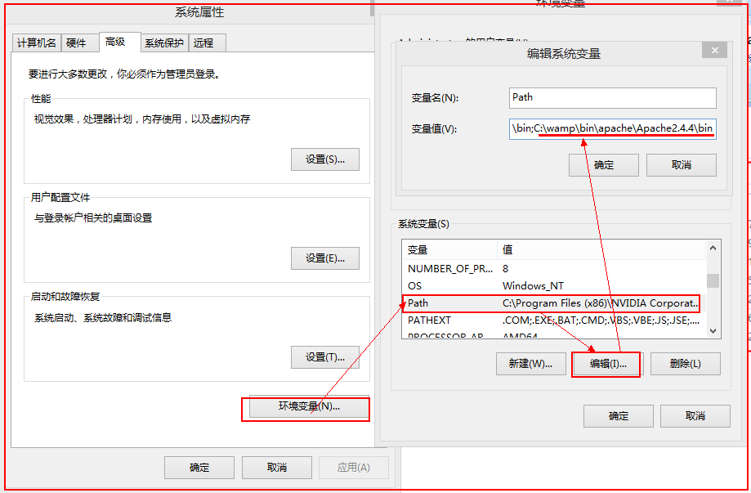

httpd -t 用于对Apache的配置(主配置文件、扩展配置文件)文件进行语法检查。

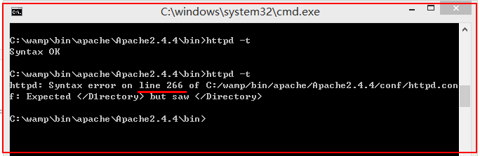

httpd -k restart 重新apache服务(默认对服务名为apache2.4进行操作)

httpd -k stop 停止apache服务(默认对服务名为apache2.4进行操作)

httpd -k start 启动apache服务(默认对服务名为apache2.4进行操作)

# 虚拟主机：

就是配置Apache 将一台物理主机，虚拟成多个逻辑主机(域名)

配置虚拟主机，我需要扩展配置文件httpd-vhosts.conf中配置

提示：将主配置文件httpd.conf中的配置注释掉

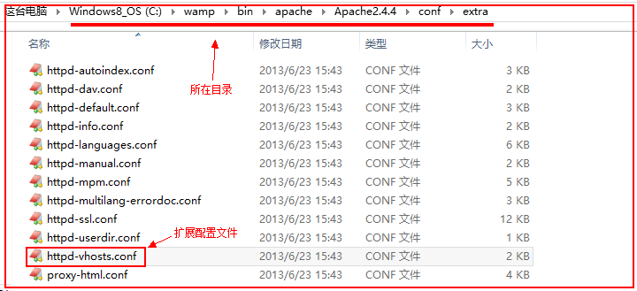

第一步：

在主配置文件中，开启对扩展配置文件的加载

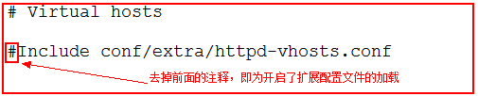

第二步：

在扩展配置文件中配置多个主机（虚拟主机）

示例：

**<VirtualHost *:5000>**

**ServerName www.first.com**

**DocumentRoot "d:/php_folder/20150710/first"**

**<Directory "d:/php_folder/20150710/first">**

**#默认首页**

**DirectoryIndex index.html index.php**

**#当DirectoryIndex指定的首页文件无法访问时，是否允许列出目录结构**

**Options indexes**

**#是否开启外部配置文件**

**AllowOverride none**

**#访问权限**

**Order deny,allow**

**allow from all**

**</Directory>**

**</VirtualHost>**

**<VirtualHost *:80>**

**ServerName www.second.com**

**DocumentRoot "d:/php_folder/20150710/second"**

**<Directory "d:/php_folder/20150710/second">**

**#默认首页**

**DirectoryIndex index.html index.php**

**#当DirectoryIndex指定的首页文件无法访问时，是否允许列出目录结构**

**Options indexes**

**#是否开启外部配置文件**

**AllowOverride none**

**#访问权限**

**Order deny,allow**

**allow from all**

**</Directory>**

**</VirtualHost>**

第三步：在hosts文件中建立域名与ip 的对应关系

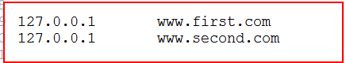

注意：对于5000的监听端口需要在主配置文件中配置，那么访问时需要域名加**:5000**

AllowOverride选项：

允许开始外部配置文件(.htaccess)，主要是用于防盗链、自定义错误提示文件、伪静态。

取值：

none 不开启外部配置文件(.htaccess)

all 开启外部配置文件(.htaccess)

.htaccess

主要是对.htacccess所在的目录进行设置

如何创建

.htaccess文件必须通过编辑器进行保存创建

# 别名目录

语法：

alisa /假名 "真实目录"

<Directory "真实目录">

Options Indexes

Order deny,allow

allow from all

</Directory>

示例：

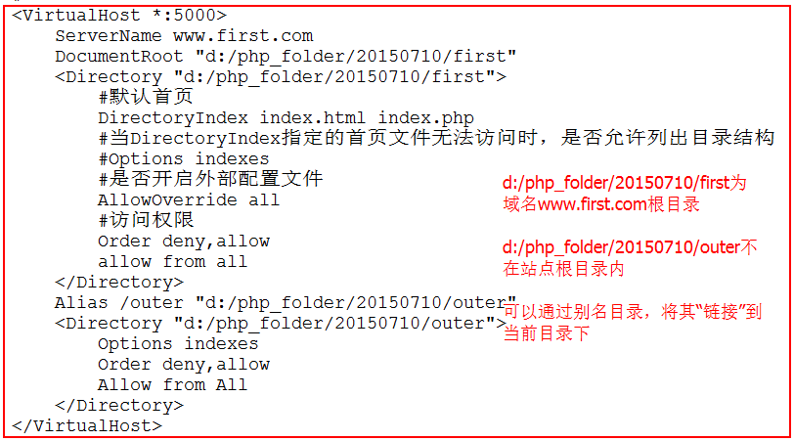

说明：

假名即为访问名

# PHP的配置

PHP 不需要安装，PHP仅是一个软件包，在apache启动过程中对其进行加载即可。

配置：

在apache的主配置文件中加载php

第一步：

加载PHP 功能模块

示例：



第二步：

配置PHP的文件扩展名

示例：



第三步：

配置php.ini配置文件所在的目录

php.ini是php的配置文件

php.ini所在的目录

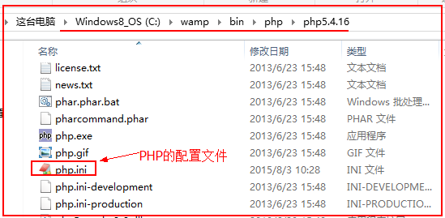

示例：



第四步：测试

首先明确对php文件的访问必须通过域进行访问，也就php文件必须放在站点根目录内。

在站点目录内新建php为扩展 名test.php的文件

文件代码如下

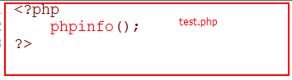

如出现以下页面，表示php加载成功

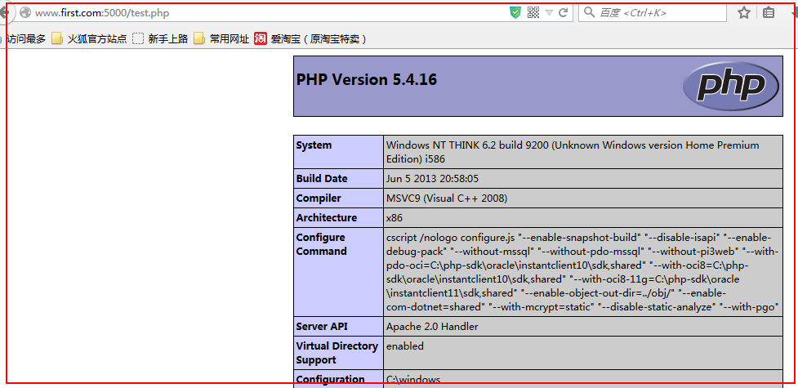

# 配置MySQL

在php配置文件中加载MySQL函数库

第一步：加载MySQL函数库

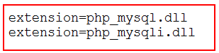

第二步：配置MySQL函数库的目录

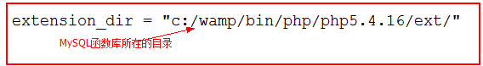

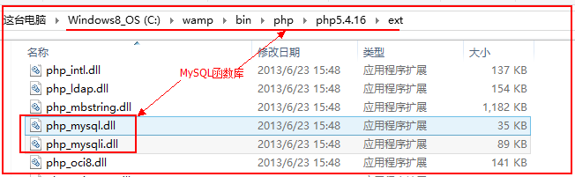

第三步：测试

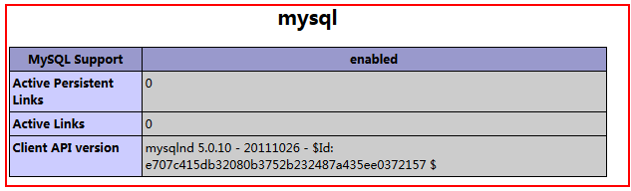

需要的软件

Apache 、MySQL、PHP

Apache与MySQL需安装、PHP不需要安装

开始配置

主机：Apache中配置

加载PHP：在Apache的配置文件中加载PHP功能模块

PHP加载MySQL函数库：在php.ini文件中加载MySQL函数库

MySQL函数库：

就是PHP开始的一套专用于操作MySQL数据库的函数。